BLOOMSBURY Design Library
工业设计图书馆

- 产品介绍
Bloomsbury是目前全球最大的视觉艺术领域的独立出版社

Bloomsbury工艺设计图书馆(Bloomsbury Design Library，简称BDL)为设计和工艺研究领域的学者和工作人员提供无与伦比的资源，您可以访问我们精心策划的全搜索的文本和图像内容。 全面的同行评审参考作品，与前沿的学术研究和丰富的图像相结合，本文库为学者和学生提供高品质，直观和实用的研究工具。
Bloomsbury Design Library每年更新两次， 更新内容包含在线独家文章，电子书，教学资源（课程计划），图像合作伙伴和博物馆展览图像。
BDL对视觉艺术与设计的学生，学者和研究人员都会有学术价值，因为它涵盖了从史前到现在全球的设计和工艺。 综合分类法增加了可发现性，使其成为各级学习者理想的跨学科研究工具。

二、内容特点
1、Bloomsbury设计百科全书——唯一的设计学术百科全书，BED汇集了关于设计师，设计理论和方法，设计学科，学校， 运动和风格以及国家设计历史的1700多篇文章。 它为该领域提供了一个全面的指导，该文库具有专业的编辑团队和领先的 国际设计学者的贡献者。
2、世界知名的设计历史学家维克多·马格Victor Margolin的《全球设计史》：第一卷涉及从史前时代到第一次世界大战 的时期;第二卷从第一次世界大战到第二次世界大战。 这些书包含了数百种彩色图像。
3、超过60本丰富多样的关于设计和工艺的电子书，涵盖设计和工艺史主题、各国的国家设计传统、设计理论和评判。包括Glenn Adamson，Tony Fry，John Heskett ，Penny Sparke，Judith Attfield和Nigel Cross等主要学者的作品。
4、设计历史的时间轴：提供了丰富的插图，概述全球设计及工艺品从公元前1500年到今天的历史，伴随上下文信息使用户能够在文化，社会，技术和政治变革的背景下了解工艺和设计的历史
5、设计师网页：给用户提供有关设计历史和实践中关键人物的基本信息。将用户链接到库中的相关内容。将用户链接到有 关设计师的Bloomsbury百科全书设计文章。
6、Bloomsbury工业设计图书馆提供了学生和研究人员的工具：探索从历史到现在前期设计史和工艺及全球经过同行评 审的参考著作和前沿的学术研究；通过图文并茂的互动时间表从无数的路径了解设计历史、社会政治和经济背景。

三、产品链接
https://www.bloomsburydesignlibrary.com/

四、使用指南

输入网址后出现下面页面，可按照时间段、地点、人物、学科、流派等进行浏览
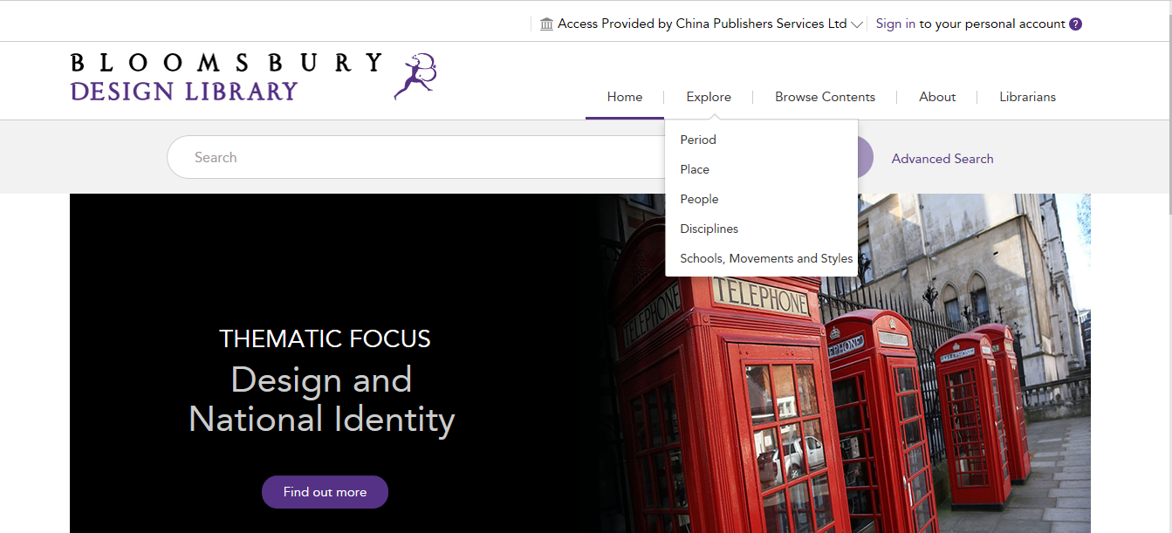
可以选择建立自己的个人账户，保留自己需要保留的资料和信息
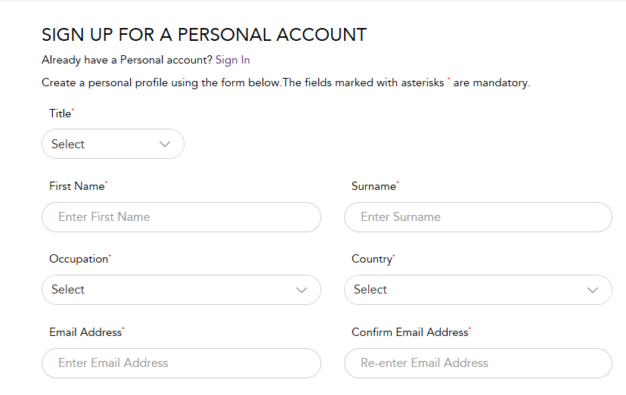
可点击“Browse Contents”浏览数据库内容
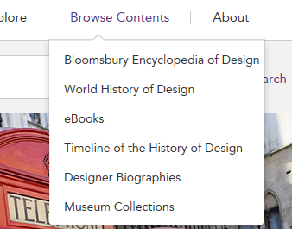
包含
Bloomsbury设计百科全书
全球设计史
电子书
设计发展史时间轴
设计师档案及传记
博物馆收藏
选择“Advanced search”可按主题词，地点，时间（段），等在图书章节，设计师传记，大百科题目，博物馆收藏等中搜索。
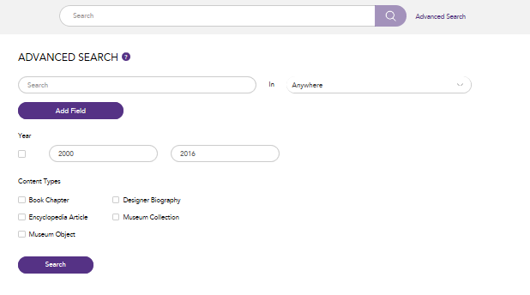
点击《Bloomsbury设计大百科》界面如下。显示大百科信息，左边显示与之相关的设计师，可直接点击访问设计师档案。
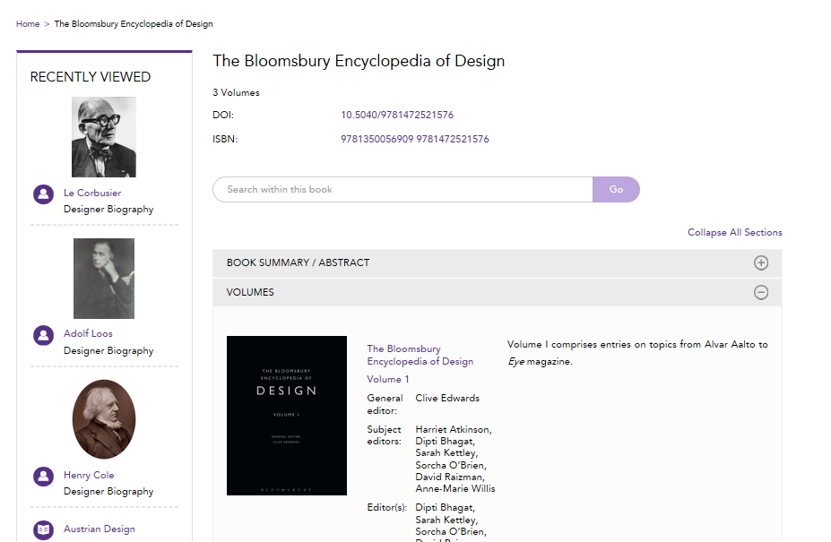
点击大百科卷一可看到卷一的详细信息，可直接点击内容访问

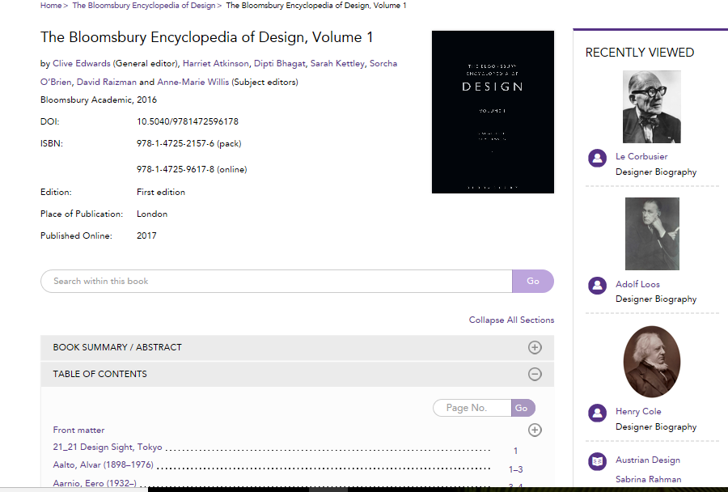

时间轴信息显示如下：

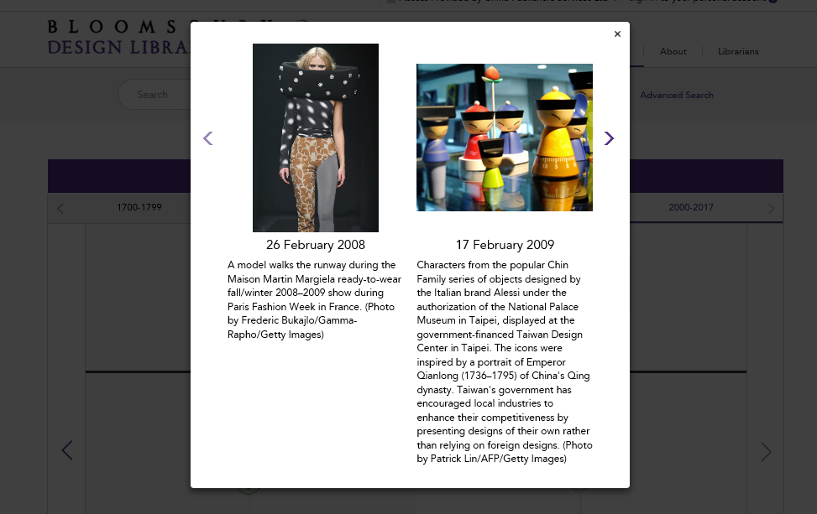
博物馆收藏目前收藏的是艺术与设计博物馆档案和部分图片，左边显示博物馆的地址、网址、相关艺术家，右边是博物馆介绍。下面是图片。
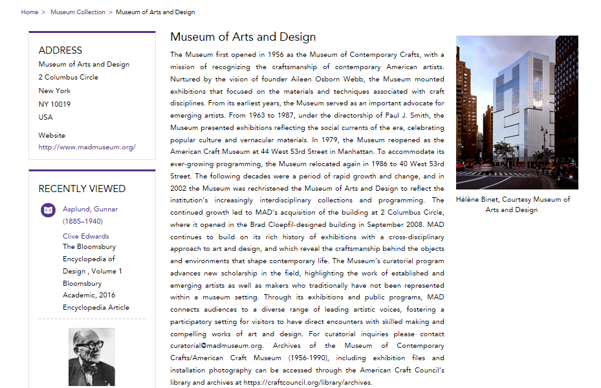
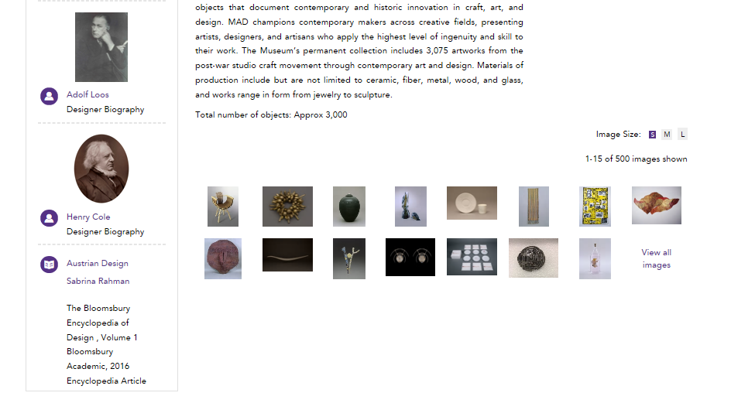
点击图片，可以浏览相关的设计信息。包含设计时间、设计师、材料、尺寸、相关设计产品等等。
